

学生实习报告

实习题目: AB杯全国大学生自动化系统应用技术大赛

实习单位: 上海交通大学罗克韦尔实验室

实习时间： 2019/7/1 至 2019/7/31

学院(系): 电子信息与电气工程学院

专 业: 自动化

学生姓名: 陈思哲 学号: 516021910038

2019年 7 月 31 日

1. **实习单位**

上海交通大学罗克韦尔实验室。

1. **实习目的**
2. 了解PTC物联网公司的ThingWorx Foundation / Connectivity的前端制作方法。
3. 学习Micro820系列PLC和编程软件CCW及其应用。
4. 掌握Studio5000控制CompactLogix控制系统的方法。
5. 掌握ThingWorx前端，Micro820，CompactLogix直接的通讯实现。
6. **实习任务**

**初赛实习任务**

（1）使用参数技术软件公司（PTC）的ThingWorx工业物联网技术平台

（2）使用罗克韦尔自动化公司的Micro800系列PLC和其它自动化产品

（3）选择能够体现“安全”、“环保”、“节能”和“增效”可持续发展的工业应用场景

（4）选择使用其它的现场设备和被控对象

（5）提交作品的完整方案（pdf格式），作品的5分钟演示视频（mp4格式）

**决赛实习任务（根据回忆记录）**

（1）使用ThingWorx Industrial Connectivity软件连接CompactLogix控制器，并通过该软件监测CompactLogix控制器中的标签值

（2）使用ThingWorx 平台监测CompactLogix控制器中的标签值

（3）使用ThingWorx 平台监测E+H温度计所测量的实时温度值

在ThingWorx平台上监测和控制集成运动控制系统和同步皮带系统。

（4）控制同步皮带的运行和停止，并监测显示同步皮带的状态（运行或停止）

（5）控制同步皮带的正转和反转，并监测显示同步皮带的运行方向（正转或反转）

（6）改变同步皮带的运行速度，并监测显示同步皮带的实际运行速度

（7）监测显示同步皮带实际运行速度的历史记录曲线

1. **实习内容**

初赛实习内容

微信扫码查看视频Demo →

项目综述

项目目标

我们意在利用Connected Components Workbench在Micro800上设计PLC控制器，模拟控制FactoryIO中的虚拟工厂。工作环境由上下两条水平传送带和一个升降电梯组成。两个物件从左侧进入系统，利用三个传感器的反馈信息，我们将第一个物件传送到下方传送带末端；第二个物件传送到上方传送带末端。在箱子的传送过程中，利用PTC ThingWorx实时显示箱子距离终点的相对坐标。在箱子运动状态发生变化时，向操作者发送邮件。

 

项目具体要求

因为本项目涉及的软件平台较多，包括Connected Components Workbench、FactoryIO、ThingWorx、Micro800硬件设备，所以CCW与Micro800、CCW与FactoryIO、ThingWorx与Micro800、ThingWorx与邮箱的通讯，都是我们需要解决的问题。

解决通讯问题后，接下来就是控制层面的实现。虚拟工厂中可以控制的器件有三个传送带的开关和电梯的开关。输入是三个传感器的箱子遮挡信息。我们需要设计一个合适的控制策略，并用PLC Ladder Diagram编程实现。

完成了核心控制逻辑，我们还要把控制的效果在PTC ThingWorx中可视化，并且将工厂当前的情况（即箱子距离目标位置的相对坐标）实时显示出来，并在关键节点发送提醒邮件到操作者指定邮箱。最后我们还要录制视频，制作PPT。

项目环境配置

Windows 10

Connected Components Workbench 12

FactoryIO 2.3.5

JDK x64 8

ThingWorx Industrial Connectivity 8.4

项目方案

设备连接与通讯

CCW与Micro800连接上，我们使用的是Ethernet。首先利用网线，在路由器上获得PLC的Wifi名称，然后使用电脑连接上此Wifi。在CCW中选择PLC型号为Micro800，然后连接设备。这样CCW编程的梯形图，即可通过PLC控制平台上的红绿灯。

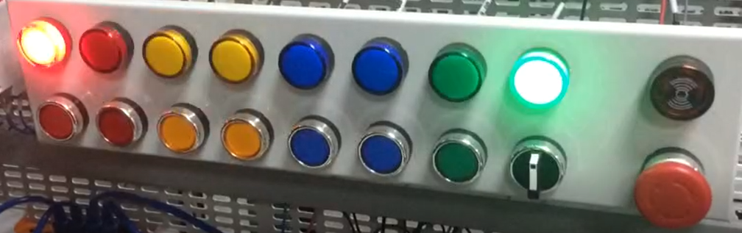

CCW与FactoryIO的通讯上，我们在FactoryIO上定义好对应的输入输出变量的名称，并定义Micro800上的管脚。点击connect，CCW中的程序运行后，即通过Micro800控制FactoryIO虚拟工厂中的器件。

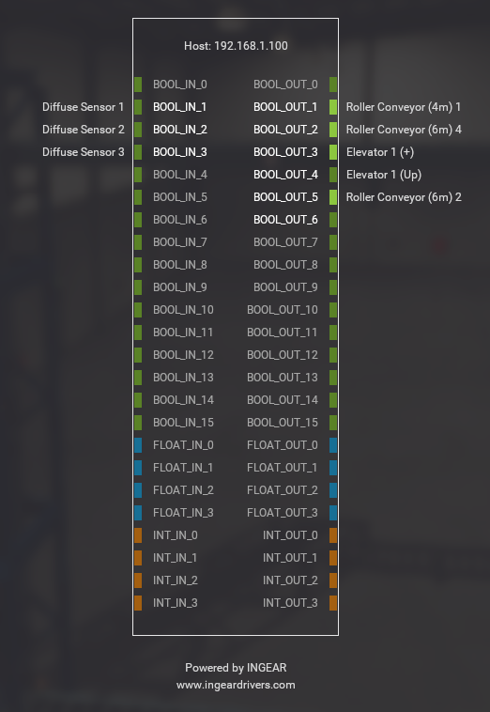

ThingWorx与Micro800连接上，我们在PTC中新建一个通道，在此通道中新建一个PLC设备，选择对应的型号和IP地址，最后设置一个tag为变量的标记。这样PTC就可以获得PLC中的变量值。

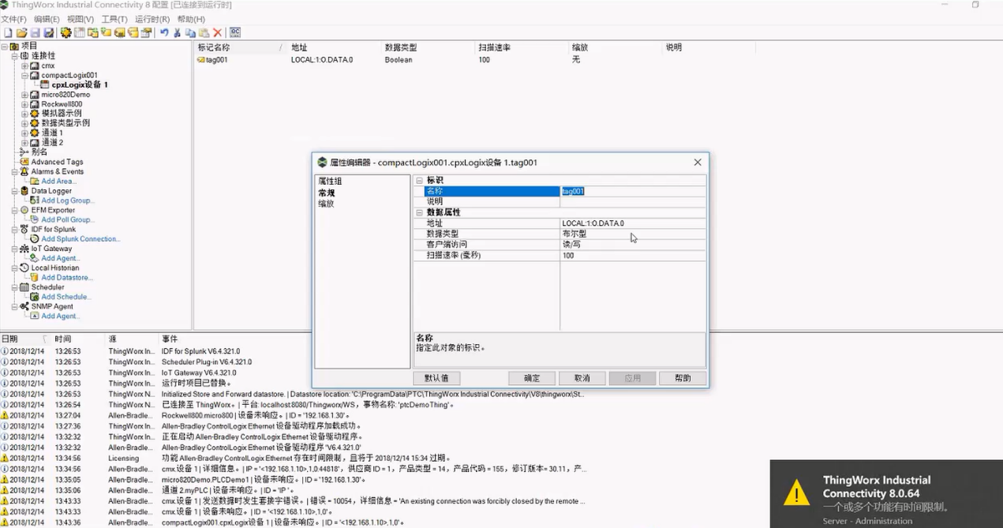

ThingWorx与操作者邮箱通讯上，我们在ThingWorx建立一个Thing对象，导入Mail Service的ThingTemplate，在Configuration中配制发件人邮箱地址及其密码。然后添加Subscriptions，设置触发事件，导入之前建立的Thing，设置收件人邮箱以及邮件内容。

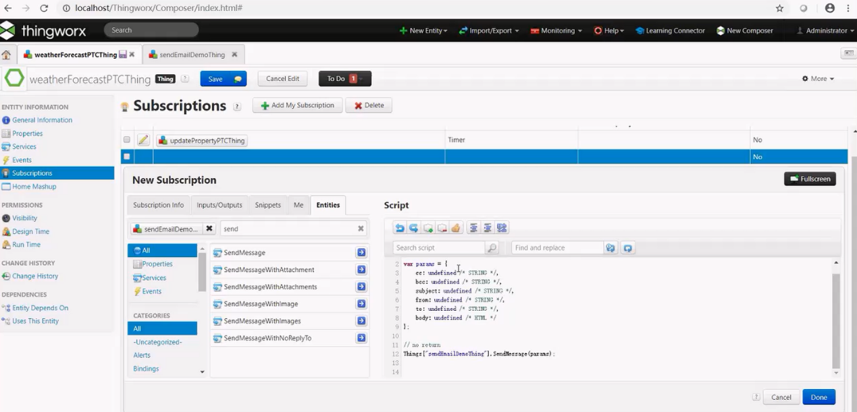

至此，我们完成了所有的设备连接，通讯，测试工作。只要PLC控制逻辑正确，Micro800就能正确执行，将值传给FactoryIO和ThingWorx。FactoryIO中的模拟工厂按预期进行控制，ThingWorx中将控制的过程展现出来，并实时反馈目标的坐标，在合适的时机向指定邮箱发送邮件。

PLC控制逻辑

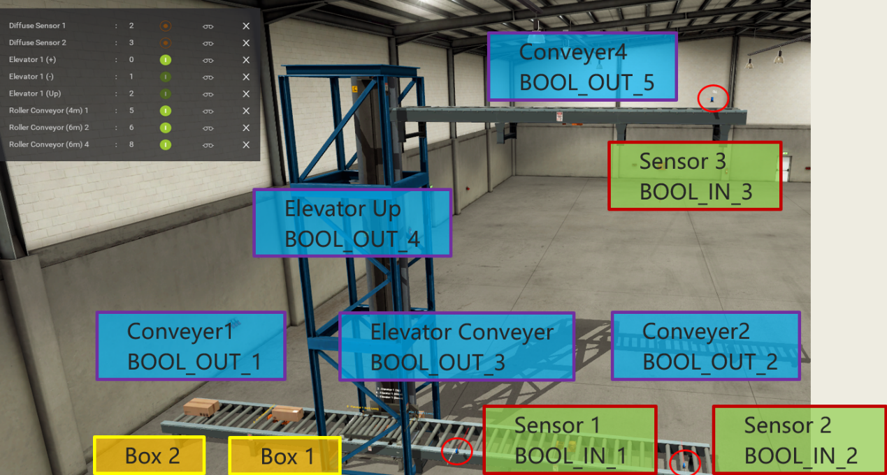

在上一部分的描述中，我们在FactoryIO中定义了Micro800管脚的连接，在虚拟工厂中的器件对应关系如上图所示，以下介绍我们的控制逻辑。首先设置初始变量Elevator Conveyer为1和Elevator Up为0。

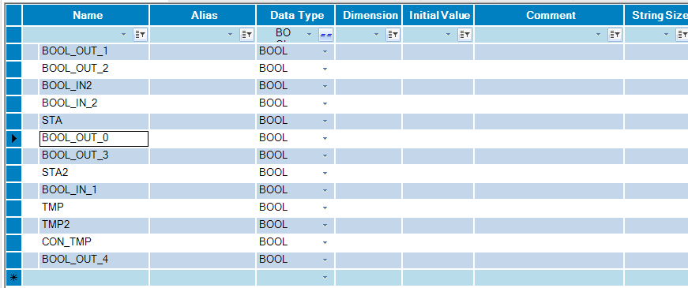

三个传送带保持运转模式。适当设置Sensor 1的位置，使之与电梯的距离和电梯传送带的长度相当。当Sensor 1检测到Box 1时，Box 2刚好在电梯上，设置电梯向上并且电梯传送带不运转。当Sensor 2检测到Box 1时，Box 2已经被电梯传送到顶端，这时停止Conveyer 2防止Box 1掉落，同时启动Elevator Conveyer，Box 2进入Conveyer 3。当Sensor 3检测到Box 2时，停止Conveyer 3，防止Box 2掉落。具体的梯形图如下。

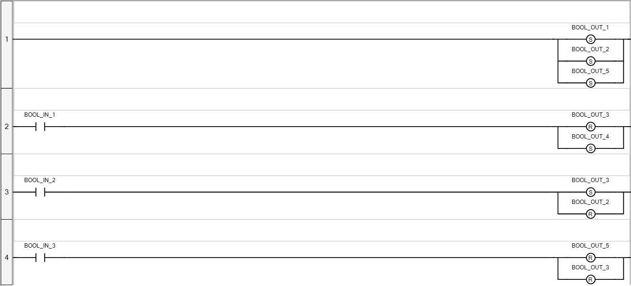

控制效果可视化

首先在ThingWorx里创建一个应用，然后创建一个entity作为实体模版，将其添加到一个新的项目之中。在新项目中，从Thing Template中添加Thing，为其添加四个属性，分别为两个箱子相对于终点的x，z坐标。

接着，添加一个Service，不停从PLC获取变量值，将其显示在界面中。我们在PTC中新建一个通道，在此通道中新建一个PLC设备，选择对应的型号和IP地址，最后设置一个tag为变量的标记。这样PTC就可以获得PLC中的变量值。

这里需要创建一个Timer Thing，设置时间间隔为1s，也就是每1s触发一次计时器中断。在主程序的Thing中，订阅Timer Thing，设置执行上面定义的服务。

为了记录历史数据，我们需要创建一个Value Stream，将其插入主程序的Thing中。当任意一个箱子，变化的坐标发生改变时（比如从x坐标变化变成z坐标变化），触发发送邮件事件。

ThingWorx与操作者邮箱通讯上，我们在ThingWorx建立一个Thing，导入Mail Service的ThingTemplate，在Configuration中配制发件人邮箱地址及其密码。然后添加Subscriptions，设置触发事件，导入之前建立的Thing，设置收件人邮箱以及邮件内容。

在界面设置上，创建一个Mashup，设置合适的布局layout。左侧通过虚拟工厂软件的画面插件将工业现场展现在主界面中。右侧放置四个LED显示屏，显示四个坐标值，并启动自动刷新功能。

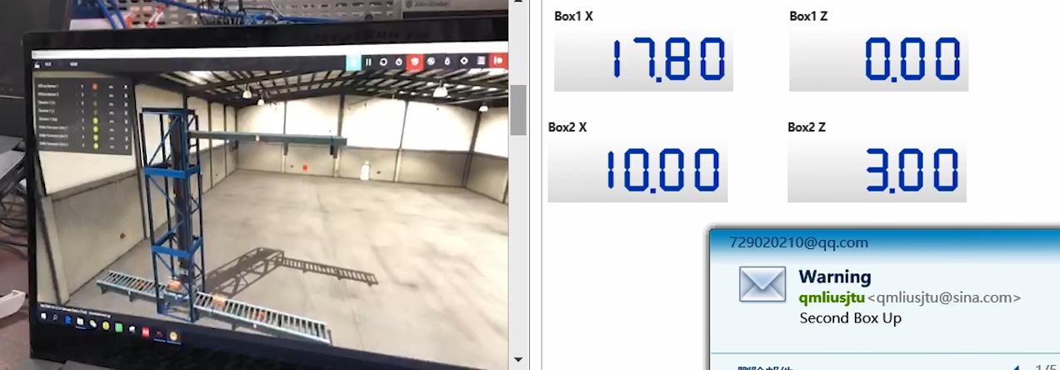

至此，我们成功利用CCW在Micro800上设计PLC控制器，模拟控制FactoryIO中的虚拟工厂。利用传感器反馈信息，将两个箱子分别传送到上下两个传送带末端。在箱子的传送过程中，在PTC ThingWorx界面上实时显示箱子距离终点的相对坐标。在箱子运动方向发生变化时，向操作者发送邮件提示。具体演示效果见展示视频。

复赛实习内容（根据回忆记录操作细节）

1. **使用Connectivity通过Studio 5000连接CompactLogix控制器，并监测控制器标签值。**
2. 在设备箱中，将右上角的开关闸向上拉，红色开关打开，红色按钮向上旋开。连接以太网网线到电脑，配制以太网IP=192.168.1.xxx。打开Rslinx Classic检测设备的IP地址，2198-H008-ERS是伺服驱动器（可右键查看版本），1769-L36ERM是CompactLogix，PanelView为无用的显示屏，剩下一个设备为Micro820 PLC.
3. 在Studio 5000中，创建一个Project，设备为1769-L36ERM，Revision=32，Security Authority=No Protection。
4. 在Studio 5000中，左侧最上方Controller设置，Date/Time-Enable Time Synchronization。可以在Controller-Controller Tags里查看全局变量（main为局部变量）。设置一个Float_SJTU的REAL型全局变量，并且任意给该标签设定一个初始值。
5. 在Studio 5000中，第一次下载需要设置，Communications-Who Active-CompactLogix-Download，以后直接download就行。
6. 在Connectivity中，右键连接性，创建通道，类型为Allen-Bradley ControlLogix Ethernet（其他默认），添加设备CompactLogix 5300，ID= CompactLogix 5300的IP,1,0
7. 在Connectivity中，在对应设备下新建tag，地址为Studio5000中的变量名Float_SJTU，设置数据类型，点击“OPC Quick Client”界面监测该标签。
8. **使用ThingWorx平台监测CompactLogix控制器中的标签值。**
9. 在ThingWorx里，新建Application Key，设置User name reference=Administrator，Expiration time很长。
10. 在Thingworx里，新建Thing，名称为communication，模版为IndustrialGateway。
11. 在Connectivity里，项目-属性-Thingworx，按如下图配制。连接成功后Thingworx里有connected的符号。

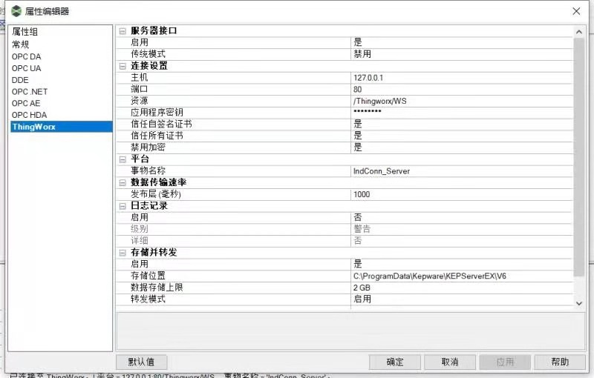

1. 在Thingworx里，点开communication-discover，将所有变量选中，create entity，选择remote thing，创建导入变量的entity get_value。
2. 在Thingworx里，创建一个mashup，添加LCD，右侧Data新建get_value的getProperties，mashup loaded。
3. 在Thingworx里，将getProperties需要的value箭头指向LCD显示屏，选择Data。
4. **使用ThingWorx 平台监测E+H温度计所测量的实时温度值。**
5. 在CCW中，创建一个项目，选择设备为Micro820 2080-LC20-20QBB，在设备上添加模拟模块2080-IF2，注意每次下载时不可以更新以太网设置。
6. 在CCW中，左侧程序右键添加梯形图，设置L_IO_P1_AI_00->ANY_TO_REA->/262.14->-100=temperature.
7. 在Studio5000中，设置两台PLC通讯。MSG模块变量t的t.en为反向开关的触发变量。配制MSG模块Configuration-Message Type=CIP Data Table Read，Source Element=CCW中全局变量TEMP，Destination Element=Studio 5000全局变量temperature。Communication-Path=2,Micro820 IP。
8. 在Connectivity里，在对应设备下新建tag，地址为Studio5000中的变量名temperature，设置数据类型，点击。
9. 在Thingworx中，因为已经有了一个entity，所以直接在get_value里add一个property，选择来源为remote bound，add address里设置关联上面的tag。
10. 在mashup中，添加gauge/LCD，右侧Data新建，entity为get_value的getProperties，mashup loaded打勾。

**4~7. 用Thingworx同步控制/监视皮带的运行和停止，正转和反转，运行速度。监视皮带实际运行速度历史曲线。**

1. 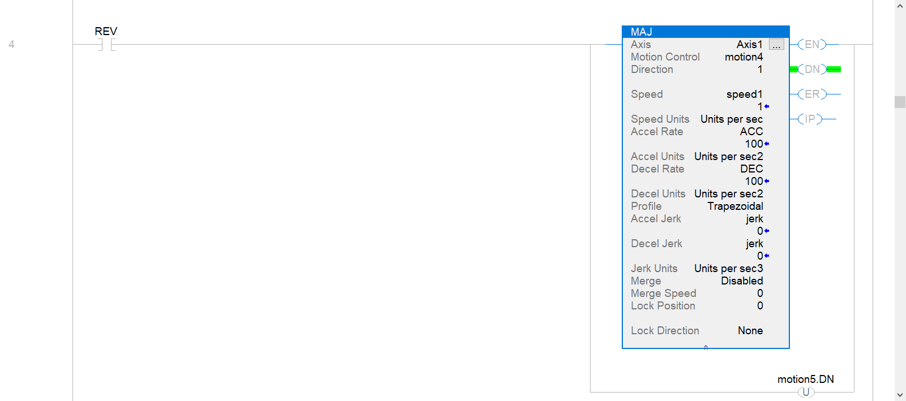在Studio 5000中，I/O Ethernet右键New Module，选择伺服驱动器设备2198-H008-ERS，General里改变其版本和IP，Power里设置Voltage=200-240 VAC，AC Input=Single Phase，Bus=Standalone。
2. 在Studio 5000中，右键运动组，新建group1，在group1里新建axis1-AXIS_CIP_DRIVE，axis1右键设置，General-Associate Module-Module = 刚新建的伺服驱动器设备，Motor-Data Source=Catalog Number，Motor-Change Catalog=VPL_A1001M-P
3. 在Studio 5000中，RUN-MODE里测试电机，Axis右键-Motion Direct Commands。MSO上电，MSF掉电，MAJ正反转，MAS停止。
4. 在Studio 5000中，MainRoutine梯形图设置普通开关，控制MSO，配制与测试程序一致。下载后执行控制，Ctrl+T改变开关值。
5. 在梯形图中，另外设置为反馈速度赋值的梯形图，以及用其判定正转反转运行停止的梯形图。注意不动时速度不为0，且正转和反转都为运行。
6. 在Connectivity里，创建所有变量的tag，path为全局变量名，设置类型。
7. 在Thingworx里，导入所有的tag。新建mashup，包含button，checkbox，LCD，time series，numeric entry，auto refresh以及合适label。
8. 在得到数据的thing里，新建每个button的service，在JavaScript脚本里，为各开关对应值先赋True再赋False。
9. 在mashup里，右侧添加getProperties，setProperties以及上述services。LCD关联getProperties里的反馈速度，checkbox关联getProperties里的status，numeric entry关联setProperties的预期速度，button的click关联上述service。
10. 在mashup里，Auto refresh设置关联LCD，checkbox，time series。
11. 在Thingworx里，添加一个value stream的thing叫stream，在得到数据的thing里general-value stream-stream，并设置反馈速度property的logged打勾。
12. 在mashup里，添加queryPropertyHistory的service，关联到time series，设置x，y坐标值。最后重连Connectivity。

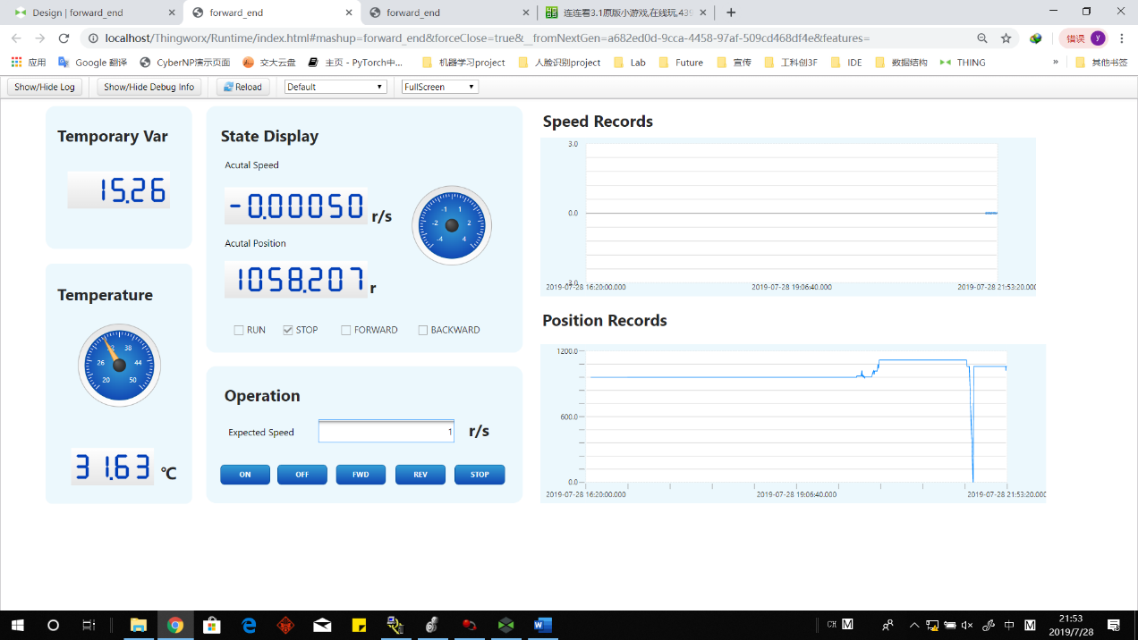

1. **实习收获**

在罗克韦尔实验室为期一月的实习是一段难得且有意义的经历，本次实习给我提供了一个学习和提升自己的平台和机会，我觉得收获颇丰。我们使用的硬件设备包括可编程控制器、E+H温度计、伺服电机驱动器、工业触摸屏等，软件包括CCW、Studio5000、RSLinx Classic等，均是实际工业现场可能使用到的设备，在实习过程中我感受到了自动化在工业生产中的广泛应用和重要作用，更增强了对自己所学专业的信心，并逐渐明确了自己未来的努力方向。

从软件方面来说，这是我第一次系统地学习梯形图编程。之前在运动控制和计算机控制的课程中虽然接触过一些简单的梯形图逻辑，但是还远远没有达到可以编程解决实际问题的程度。通过这一个月的学习和练习，我觉得梯形图和其他计算机语言一样，也是一种逻辑性强、模块化程度高的编程语言，而且在CCW中由于梯形图中把各个对象具体化成直接线圈、设置线圈、上升沿线圈等，把操作指令集成成为一个个模块例如高速计时器、计时器等，这些设计都使梯形图语言更简洁明了，每个梯级逻辑简单易懂，对用户非常友好。

在实习过程中，与队友的合作也是至关重要的。我们既要各自努力练习硬件软件的使用技能，又要默契配合，各自做好分工范围内的工作。遇到问题时，两人需要相互鼓励，攻克难关，在困难面前必须戒骄戒躁，杜绝互相抱怨，才能配合无间。实习期间，我从队友身上也学习到了很多，从技能到态度，我觉得自己在人际关系和团队合作方面也成长了许多。

回顾一个月的实习生活，从最初阅读软件硬件说明书，一步一步按部就班操作，到脱离资料可以独立控制整套设备，再到可以解决实际问题、完成任务，我觉得实习的意义不仅仅在于新掌握了多少知识和技能，更在于通过接触实际工业生产过程来切身体会在校学习的理论知识究竟有何实际意义，以及自己今后可以在什么样的工作岗位上发挥作用。有了这些思考之后，这一个月才算没有虚度。

最后，感谢罗克韦尔公司及其他赞助商为我们提供这样一个良好的平台，感谢交大电子信息与电气工程学院对我的栽培，平日里教授们的讲课，虽没有直接作用于比赛，但他们为我培养起的工程实践的思想，让我受益终身。自动化是一门传统而新兴的学科，我们人工智能方向的同学，需要将最前沿的AI技术，结合到传统的控制中，让传统学科继续大放光彩。



|  |  |
| --- | --- |
| 实 习 报 告 评 阅 人 意 见 | 评阅人（签名）：  年 月 日 |
| 系 主 任 意 见 | （实习成绩按等级制（A、B、C、D和F）方式记载）  评 定 成 绩 ：________________  系 主 任(签名)：________________  年 月 日 |